

Java语言与系统设计课程实验报告

学生姓名 | 姜业鑫
学生学号 | 8208180414
指导教师 | 郭克华
专业班级 | 计科1801
完成日期 | 2019/11

计算机学院

目 录

实验一 Java文本处理程序 2
一、目的与要求 2
二、操作环境 2
三、实验内容 2
四、实验数据 2
实验总结 2
参考资料 3

实验一 Java文本处理程序

一、目的与要求
1. 目的：
(1) 掌握Java语言与系统设计的基本思路和方法
(2) 利用所学的基本知识和技能，解决简单的Java语言与系统设计问题。
2. 要求:
结合JavaSocket编程开发文本处理程序。
(1) 自行下载最喜爱的小说1部。存到服务器中，格式自定。一般存储为文本文档。要求长篇小说，20万字以上。
(2) 该软件支持从服务器载入小说，对小说中的文本进行分析。
(3) 首先运行服务器。服务器运行之后，可以连接1个客户端。
(4) 运行客户端。用户能够输入昵称，确定，则连接到服务器。连接成功，即可出现功能界面。
客户端功能界面要求如下:
(1) 功能1：载入小说。能够选择服务器端的小说。
(2) 功能2：任意设置10个人姓名（可以预设置在客户端界面上），将这10个人在小说中的存在感进行排名，用柱状图表示。如何计算存在感？自己定义。点击按钮，存在感排名的柱状图可以保存到服务器端。
(3) 每个人在小说中活跃的位置是不一样的。任意输入10人中的1人，显示他在小说中出现的密度，画出密度图。建议用颜色深浅表示密度。点击按钮，密度图可以保存到服务器端。
(4) 如果两人在相距较短的一段文字中出现，我们认为两人有关系，距离越短，关系越近；如果多次在较短篇幅出现，则关系更近。对这10个人，根据他们关系的紧密程度进行归类，看看可以归为哪几类？并用图形形式直观表示。如何定义关系紧密程度？自己定义。点击按钮，紧密程度归类的图像内容，可以保存到服务器端。

二、操作环境
1. 硬件：
(1) 处理器: Intel CORE i7-8750H
(2) 显卡: NVIDIA 1060
(3) 内存: DDR4 8G
(4) 显示器: 72% 144Hz IPS显示器
2. 软件:
(1) 操作系统: Windows 10 64位操作系统
(2) Java IDE: IntelliJ IDEA

三、实验内容
本实验程序分为两个项目，服务器端和客户端，下面分别介绍。
1. 服务器:
服务器端包括一个文件，Server.java，用于实现服务器的撘建，读取小说，并与客户端通信，支持传输小说和接收客户端发出的图片并保存在本地。下面介绍Server.java中的类
(1) public class Server extends JFrame
此类继承了JFrame，用于设计界面，含有函数及功能如下:
public void setBack()
用于设置服务器端界面的背景，达到美化的效果，并有效防止本背景被其他组件遮挡而破坏美感，不涉及核心功能，低耦合
public Server()
本类的构造函数，设置服务器的基本参数，包括创建服务器的界面，设计界面位置，指定界面大小，设置界面可见，退出后结束程序，并调用后面的read和getImg函数，用于传输图片和发送小说文件
void read()
用于读取小说，将小说通过BufferedReader读入字符串中，在创建BufferedReader对象过程中使用了gbk制定编码，得以读入中文编码的小说文件防止乱码，创建BufferedReader对象br后，使用readLine函数将小说《白夜行》读入字符串text，并创建ServerSocket对象ss，创建Socket对象s，建立服务器与客户端的文本传输通信，使用PrintStream传输此字符串，客户端接收。传输完毕后关闭通信，节省消耗
void getImg()
用于保存客户端传输过来的图片，将客户端发过来的文件名保存入文件名字符串，创建相应文件；二进制图片流保存进大小为1024的字节数组buf中，逐K传输，写入图片文件。同样使用BufferedReader读取文件名，使用InputStream对象in读取二进制流，(len = in.read(buf))!=-1为循环条件，逐K写入文件流，传输完毕后关闭通信，节省消耗
public static void main(String[] args) throws Exception
新建Server对象，程序入口。
服务器功能介绍完毕。其功能较少，关键在于与客户端进行通信，便于客户端分析小说
2. 客户端
客户端包含Client.java,以及一个package function，Package function中包含Function1.java,Function2.java,Function3.java,Read.java,分别实现本次实验的三个功能以及读入文本。下面依次介绍各个文件。
(1) Client.java
class MyButton extends JButton
按钮美化
MyButton(String s)
构造函数，用于设置按钮的统一属性，实现按钮的统一美化，防止重复设置增加无用代码量，其功能包括将按钮的字体设置为楷体，边框取消，设置按钮文字
class Choose extends JFrame implements ActionListener
实现用户选择小说的界面
Choose(String s)
构造函数，传入用户昵称，显示用户选择小说的界面，添加含有小说名字的按钮，点击后执行actionPerformed,进入客户端，开始分析
public void actionPerformed(ActionEvent e)
重写函数，执行按钮的点击响应，创建客户端窗口，并把小说选择窗口销毁

public class Client extends JFrame
实现客户端的界面，为每个按钮绑定相应功能，实现简单布局
成员变量:
String name = null;
private JPanel jpl = new JPanel();
private JButton load = new MyButton("载入");
private JButton fun1 = new MyButton("存在感");
private JButton fun2 = new MyButton("密度");
private JButton fun3 = new MyButton("关系");
Read r = new Read();
Function1 f1 = new Function1();
Function2 f2 = new Function2();
Function3 f3 = new Function3();
其中，r，f1，f2，f3分别为相应功能的对象
成员函数
public void setBack()
此前已经介绍过，设置背景
public Client(String name)
构造函数，创建客户端窗口，加入四个按钮，进行布局。先将布局方式设为null，通过坐标设置按钮位置，设置按钮大小。同时显示一个JLabel用于欢迎用户
public static void main(String[] args)
主函数，显示提示输入昵称的窗口，若输入昵称为空，则提示请重新输入昵称，否则显示选择小说界面

下面介绍package function中的函数和包，这个包主要用来实现客户端的主要功能
首先是package prework，这个包用于实现一些预处理
(1) MyCharactor.java
此文件用于预处理小说人物的一些基本信息，方便后面分析
public class MyCharactor
人物类
成员变量:
public String name;
public int occurence;
public String firstName, lastName;
public String searchName;
public int[] density = new int[20];
boolean flag;
其中，name是小说人物的全名，firstName是小说人物的名字，lastName是小说人物的姓，searchName是小说人物用于搜索的名字，density是小说人物的密度数组，occurrence是小说人物的存在感，flag用于判断小说人物的搜索名字是名还是姓

成员函数:
public MyCharactor(String name)
构造函数，传入小说人物的名字，生成firstName和lastName和searchName
public void count(String text)
计数函数，用于统计此人物在文中出现的次数，密度
然后就是function包直属的功能文件
(1) Read.java
此文件用于处理从服务器端读入的小说，响应载入按钮

下面介绍本文件的类
public class Read implements ActionListener
成员变量
public static String text = null;
static HashMap<String, Integer> map = new HashMap<String, Integer>();
text变量设置为静态变量，只读入一次，方便其他类直接访问。Map用于存储人物与数字之间的对应关系，方便查找

成员函数
public void actionPerformed(ActionEvent e)
载入按钮点击响应函数重写，首先判断text是否为null，如果不是，那么弹窗提示已经载入过文本，否则从服务器载入文本，存储在text字符串中，载入结束后提示用户载入成功
(2) Function1.java
此文件用于实现功能1，人物存在感，具体描述为，面板上有一个复选框，选择复选框的复数小说人物，点击确定显示他们的存在感，点击保存将此存在感图片保存到服务器端。存在感定义为该人物的searchName出现次数

此文件需要读入几个特殊的包，分别为
import org.jfree.chart.*;
import org.jfree.chart.plot.PlotOrientation;
import org.jfree.data.category.*;
用于实现图表的绘制

下面介绍本文件的类
Class OccurenceWindow extends JFrame implements ActionListener
成员变量
private JPanel jpl = new JPanel();
private JPanel jpl1 = new JPanel();
private JButton confirm = new MyButton("确定");
private JButton save = new MyButton("保存");
String[] option = {
"桐原亮司", "西本雪穗", "笹垣润三", "桐原洋介", "秋吉雄一", "筱冢康晴", "古贺刑事", "川岛江利子", "今枝直巳", "桐原弥生子"
};
MyCharactor[] ch = new MyCharactor[option.length];
private JCheckBox[] jcb = new JCheckBox[option.length];

其中jpl为最外层容器，包裹所有组件，jpl1为布局画布，用于将复选框插件美化居中显示，confirm为确定按钮，save为保存按钮，option为复选框选项，ch为人物的对象数组，jcb为复选框数组

成员函数
public OccurenceWindow()
构造函数，显示存在感窗口，包括添加复选框组件，添加确定保存按钮，复选框按钮布局为5行2列居中布局。初始化复选框组件和人物对象数组，并使用MyCharactor的count方法
public CategoryDataset createDataset()
创建存在感数据集，判断复选框是否被选中，如果被选中，就将该人物的名字和存在感加入数据集
public JFreeChart createChart()
创建图表，传入createDataset产生的数据集，利用JFreeChart生成图表
public void actionPerformed(ActionEvent e)
响应重写函数，判断点击事件的来源，如果来自确定，显示存在感图片，如果来自保存，则与服务器建立一次通信，将图片传入服务器，命名为Img1.jpg
public class Function1 implements ActionListener
成员变量
private OccurenceWindow ow;
用于保存存在感的窗口，防止重复创建浪费资源

成员函数
public void actionPerformed(ActionEvent a)
响应存在感按钮。若已经载入文本，则弹出存在感窗口，否则提示请先载入文本。若存在感窗口已存在，直接显示窗口，否则则创建窗口并显示
(2) Function2.java
此文件用于实现功能1，人物出现密度，具体描述为，面板上有一个单选框，选择单选框的某个小说人物，点击确定显示他们的密度，点击保存将此存在感图片保存到服务器端。密度定义为该人物在20个部分中每个部分的出现次数，绘制折线图

导入的类同Function1

下面介绍本文件的类
class DensityWindow extends JFrame implements ActionListener
成员变量
private JPanel jpl = new JPanel();
private JPanel jpl1 = new JPanel();
private JButton confirm = new MyButton("确定");
private JButton save = new MyButton("保存");
String[] option = {
"桐原亮司", "西本雪穗", "笹垣润三", "桐原洋介", "秋吉雄一", "筱冢康晴", "古贺刑事", "川岛江利子", "今枝直巳", "桐原弥生子"
};
MyCharactor[] ch = new MyCharactor[option.length];
private JRadioButton[] jrb = new JRadioButton[option.length];
private ButtonGroup bg = new ButtonGroup();
String now = null;
与Function1不同的地方在于复选框变为单选框，为辅助单选框起作用，加入了两个变量，一是ButtonGroup，用于使这些单选框只能有一个被选中，二是now，指示现在被选中的单选框的人物名字，便于保存图片时使用人物名字对图片命名

成员函数
public DensityWindow()
构造函数，显示密度窗口，包括添加单选框组件，添加确定保存按钮，单选框按钮布局为5行2列居中布局。初始化单选框组件和人物对象数组，并使用MyCharactor的count方法
public CategoryDataset createDataset()
创建存在感数据集，判断单选框是否被选中，如果被选中，就将该人物的名字和密度加入数据集
public JFreeChart createChart()
创建图表，传入createDataset产生的数据集，利用JFreeChart生成图表，与Function1不同的地方在于，Function1创建时选择createBarChart，Function2创建时选择createLineChart
public void actionPerformed(ActionEvent e)
响应重写函数，判断点击事件的来源，如果来自确定，显示密度图片，如果来自保存，则与服务器建立一次通信，将图片传入服务器，命名为Img2-人物名字.jpg
public class Function1 implements ActionListener
成员变量
private OccurenceWindow ow;
用于保存存在感的窗口，防止重复创建浪费资源

成员函数
public void actionPerformed(ActionEvent a)
响应密度按钮。若已经载入文本，则弹出密度窗口，否则提示请先载入文本。若密度窗口已存在，直接显示窗口，否则则创建窗口并显示，总体效果同Function1
(3) Function3.java
此文件用于实现功能3，分析文本中人物的关系，将他们分类，此功能采用并查集算法，若两人之间出现的文本距离小于10，且出现了30次以上，认为二人有关系，合并二人所在集合，并对特殊关系分析。由于本分析器选择的小说为《白夜行》，所以特别对家庭关系进行分析，如果出现了太太和丈夫，则他们不需要出现30次以上我们即认为二人有关系

下面介绍本文的类
class MyButton extends JButton
功能同上
class MyCanvas extends JPanel
用于画出关系图，关系图参照网上的设计，有一定的美观性，采用圆来描述一类人，在一个颜色的圆内的人属于同一类，对于多个组别，计算各个圆心，将人名填入圆形

成员函数
public void paint(Graphics g)
重写paint函数，调用画笔
class RelationWindow extends JFrame implements ActionListener
成员变量
private JPanel jpl = new JPanel();
private JButton confirm = new JButton("确定");
static String[] option = {
"桐原亮司", "西本雪穗", "笹垣润三", "桐原洋介", "秋吉雄一", "筱冢康晴", "古贺刑事", "川岛江利子", "今枝直巳", "桐原弥生子"
};
MyCharactor[] ch = new MyCharactor[option.length];
int[] family = new int[option.length];
int[] pos = new int[option.length];
int[][] rel = new int[option.length][option.length];
static String[][] group = new String[option.length][option.length];
static int cnt;
static int[] num = new int[option.length];
新增的数组有family数组，统计当前属于同一个类的人物，pos统计人物出现的位置，用于判断距离是否小于10，rel统计出现距离小于10的次数，大于30则合并，cnt统计分类的总数目，group用于把同一类的名字合并到一起，num统计每一类的人数
成员函数
int find(int person)
查找某人是哪一类，并查集的一部分
void merge(int x, int y)
合并两人所在的类，并查集的一部分
void calcRelation()
计算关系的函数，遍历文章，找出出现的位置，小于10则rel对应矩阵+1，rel矩阵大于30则merge，之后再次判断家庭关系，若出现次数大于1则merge，运行结束后成功将人物分为了4类
public RelationWindow()
构造函数，用于生成关系窗口，展示关系图
public void actionPerformed(ActionEvent e)
用于响应保存按钮，保存图片，方法为利用ImageIO函数，可以将画笔g上的的内容直接输出到输出流传给服务器
public class Function3 implements ActionListener
成员变量
private RelationWindow rw;
用于保存存在感的窗口，防止重复创建浪费资源

成员函数
public void actionPerformed(ActionEvent a)
响应关系按钮。若已经载入文本，则弹出关系窗口，否则提示请先载入文本。若关系窗口已存在，直接显示窗口，否则则创建窗口并显示，总体效果同Function1

四、实验结果
服务器界面如下
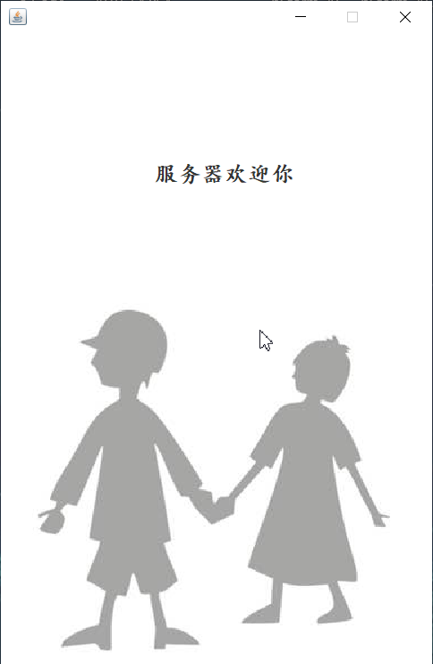
客户端界面如下
首先提示输入昵称
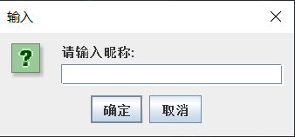
若为空，则提示请重新输入昵称
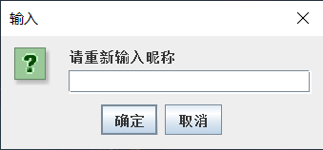
输入成功后，出现小说选择界面
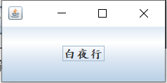
点击后显示客户端界面
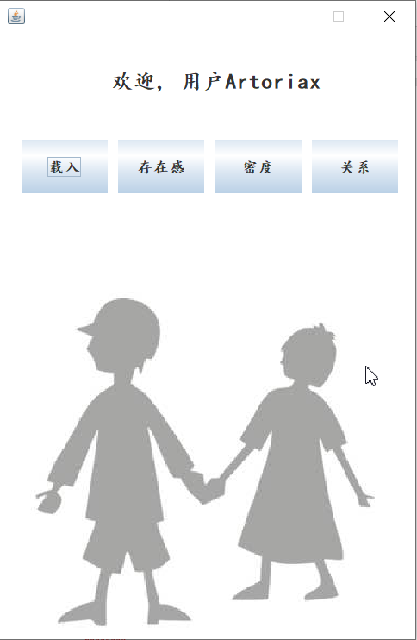
若未载入时点击后面的功能，则提示请先载入文档
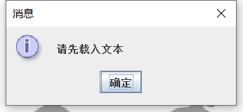
点击载入后提示载入成功
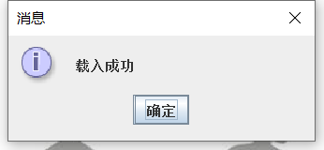
点击存在感按钮，出现存在感界面
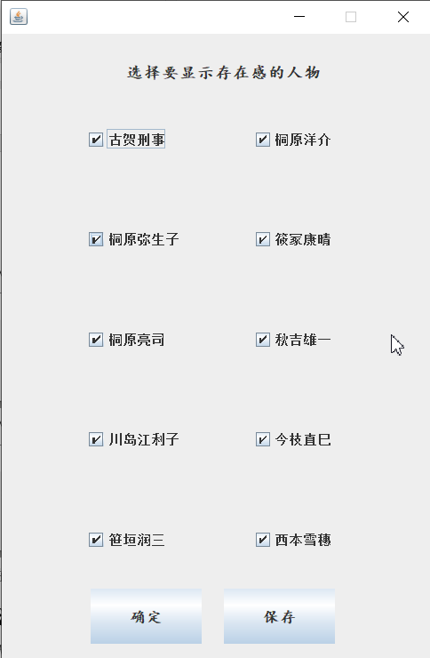
点击确定，出现存在感柱状图
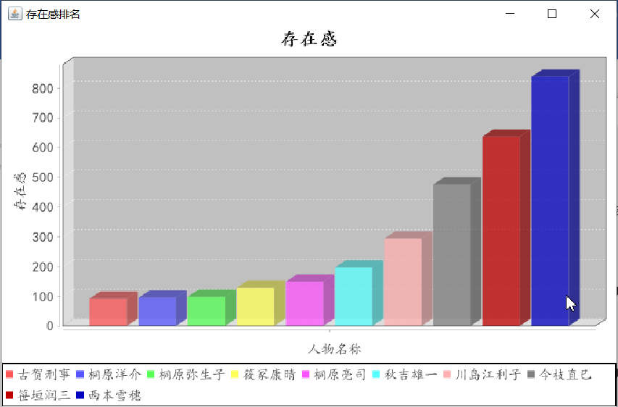
点击保存，此图片传输到服务器端，命名为Img1.jpg
点击密度按钮，出现密度窗口
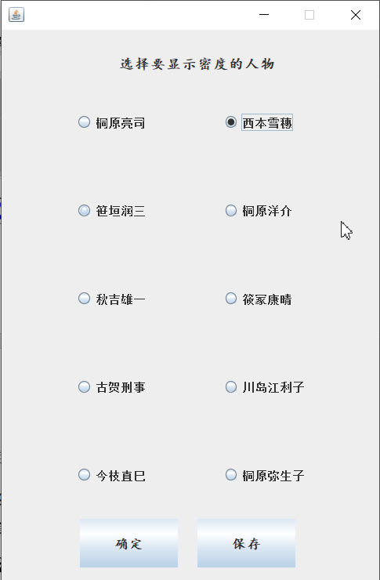
选择人物，点击确定，出现人物密度折线图
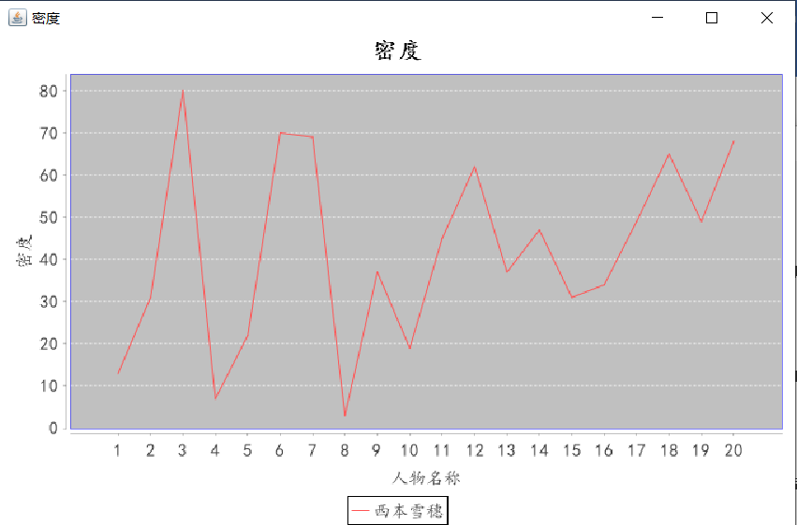
点击保存，此人物的密度图片传输到服务器端，命名为Img2-人物名字.jpg

点击关系按钮，显示关系窗口
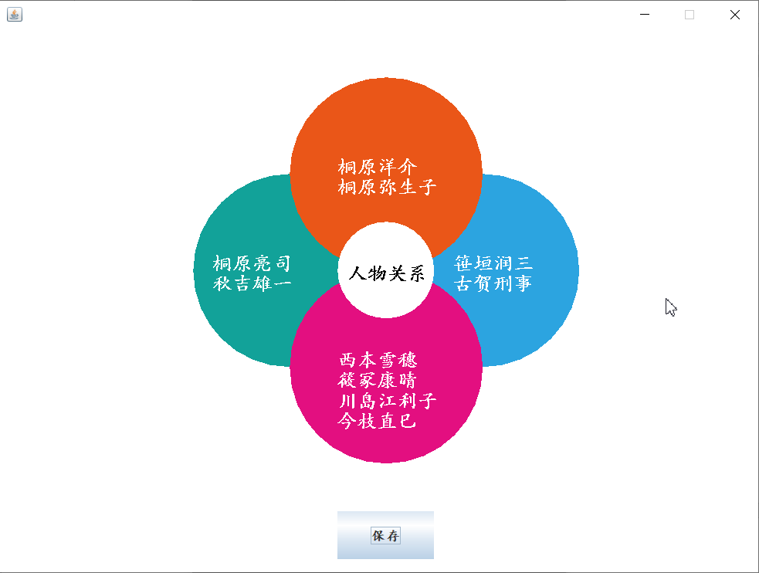
点击保存，人物关系图保存到服务器端，命名为Img3.jpg
关闭窗口，程序退出

五、实验源代码
代码文件如下

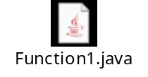
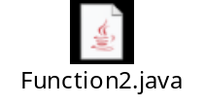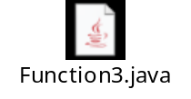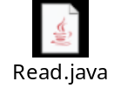
全部源代码，项目结构及小说文件见Github
https://github.com/Artoriaxx/JavaEditor.git

实验总结
通过本次实验，我掌握了Java编程的基本思想，学会了系统设计的基本思路和方法。在自己编写项目的过程中，对面向对象编程有了更深的理解，能较为熟练的使用封装继承和多态来优化程序，缩短代码，同时也将java常用的包和语法记的更为深刻。在绘图的过程中，还掌握了JFreeChart的使用，能够熟练运用此包绘制柱形图，饼图，折线图，并能够将绘制好的图片以文件流输出。
本次实验的不足的地方在于由于实验没有要求支持多个客户端同时接入，我的服务器也没有实现这项功能，可以通过加入多线程及保存Socket的方式来实现对多个客户端的支持。本次实验的优点在于，能够支持任务存在感的任意选取，选取任意人次均可显示其存在感的图片，并进行排序，图片保存也可以任意传输多次。密度上，传输多张图片还可以以人物的名字命名，这样服务器端保存的图片文件更有条理，在人物关系上，通过并查集以及分析特殊关系，将10个人分为了4类，且关系合理，并对展示关系的图片做了设计，更加美观。
希望以后可以再接再厉，写出更加高内聚，低耦合的好程序，一步步提升自身的编程水平以及代码能力，将自己所学的算法应用到工程上来。
参考资料
Java™ Platform, Standard Edition 8 API Specification
JFreeChart 1.5.0 API

